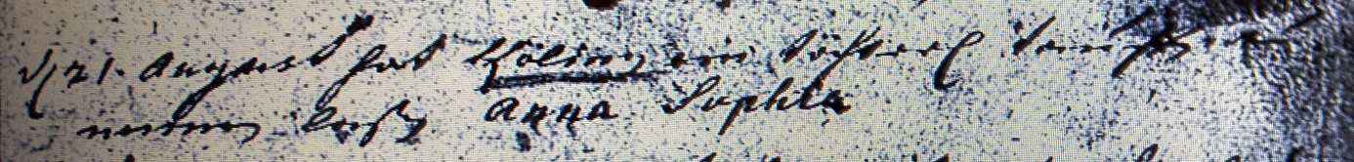

Kirchenbuch Heeren 1755 ARCHION-Bild 70 in „Taufen 1716 - 1771“
Abschrift:
„d. 21. August hat Köling ein Töchterl. taufen und nennen laßen Anna Sophia“.

